INFO FRA
Tussilago
Mars 2021
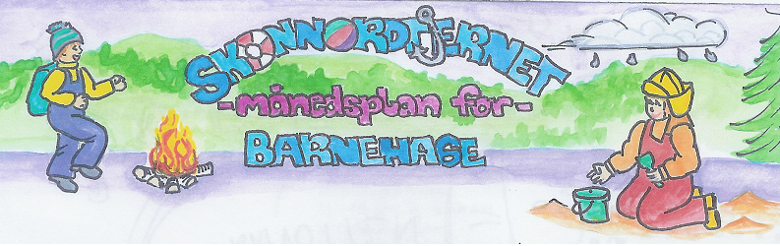
- Dette skal vi gjøre i Mars:
Vi avslutter eventyret om skinnvotten og beveger oss inn i gullhår og de 3 bjørner sin verden. Vi tenker at sosial kompetanse er noe vi fortsetter med også i Mars, vi behøver å øve på å ta hensyn, vente på tur og fellesskapet. Vi skal ha språkgrupper- hvor vi har fokus på bla lytting, begrep, munnmotorikk og ulike spill. Lille My vil ta opp igjen en runde med hjertesamlinger i smågrupper. 9 Mars er det barnehagedagen som i år har tema «små skritt for kloden» Her tenker vi bruke dagen på litt aktiviteter som passer til tema. Ellers er vi nå glade for at temperaturen er såpass at vi får daglig utelek og sove ute hver dag. Snøen smelter sekund for sekund, ymse skatter vil dukke opp fra snøen og vi vil gå på rusleturer både med og uten vogner alt etter føret. Vanndammene ute i bhg vil bli større og større -som igjen tiltrekker seg barn som en magnet Husk å følg med på tavla inne på kidplan hver dag, for å se hva de ulike gruppene har foretatt seg ila dagen.

Praktiske opplysninger:  - Alle klær, sko, smokker, koser og soveutstyr skal merkes!  - Barnehagen sine telefonnr.  61 18 71 79 - 948 32 297 (Lille My) – 46966814 (Knerten)  - Barnehagens åpningstid – 06.30 – 17.00  - Frokost til Knerten og Lille My vil være inne på lille my fra kl. 06.30 – 08.  - Månedsplanen legges ut på web – siden vår. Dersom du/dere ikke har tilgang, så gi oss beskjed.  Klær: Alle klær, sko, smokker, koser og soveutstyr skal merkes!  Husk: Gi beskjed når barnet har fri eller er syk | Månedens aktiviteter:  Ulike aktiviteter i forbindelse med gullhår, og sosial kompetanse skal vi også jobbe videre med. | Bursdager i Mars:  - 12.03 Ask Elias 3 år  - 17.03 Amelia 3 år  Hipp-hipp-hurraaaaaaaaaaaaaaa
Realfagsforsøk:
Vi lager prompesaft…
 | Påsken, uke 13 er bhg stengt: 29.03,30.03,31.03, pluss  Skjærtorsdag: 01.04 er bhg stengt  Langfredag:02.04 er bhg stengt  2 påskedag: 05.04 er bhg stengt | Månedsbok – Sanger:  Meg-boka Hjertevennsangen + sangen om gullhår og de 3 bjørner
 |  | 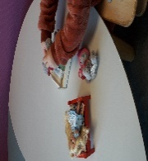

Måneden som gikk:
Vi har hatt en del aktiviteter i forbindelse med skinnvotten, vi har mala, laga forskjellige figurer fra eventyret, dramatisert, sett på eventyret. Vi har dansa, perle, pusle. Selv om det har vært lite utetid, går det mot mildere vær og mer utetid. Noe «høurt» (glatt) har det vært og, men unga er med både på å strø…og plukke grus. Baksida av bhg har vært brukt til utforsking langs gjerdet, fysiske utfordringer med ulendt terreng og underlag, lille my har vært på rusleturer/trilleturer på hålka og varm grillhytte har vært fint å sitte å spise i. Karneval ble gjennomført på de ulike basene-med fargerike kostymer, disko, ansiktsmaling, kyllingpølser og saft. I samlinga sang vi om alle kostymene og de barna som ville- fikk lov å vise seg fram foran de andre

Rammeplanen sier: Barnehagen skal ivareta barnas behov for omsorg. Omsorg er en forutsetning for barnas trygghet og trivsel og for utvikling av empati og nestekjærlighet. I barnehagen skal alle barna oppleve å bli sett, forstått, respektert og få den hjelp og støtte de har behov for. Barnehagen skal aktivt legge til rett for omsorgsfulle relasjoner mellom barna og personalet, og mellom barna som grunnlag for trivsel, glede og mestring.
Fagområder:
Kommunikasjon, språk og tekst: Barna skal få uttrykke sine følelser, tanker, meninger og erfaringer på ulike måter. | Kropp, bevegelse, mat og helse: Barna skal inkluderes i aktiviteter der de kan få være i bevegelse, lek og sosial samhandling og oppleve motivasjon. | Kunst, kultur og kreativitet: Barna skal ha tilgang til ting, rom og materialer som støtter opp om deres lekende og estetiske uttrykksformer. | Natur, miljø og teknologi: Vi skal utforske og eksperimentere med prompesaft – sammen med barna | Antall, rom og form:Vi skal oppdage og utforske strukturer i naturen (snø/is/vann) | Etikk, religion og filosofi:Gjennom hele dagen skal vi bidra til å utvikle barnas toleranse, respekt og interesse for hverandre | Nærmiljø og samfunn:Barna skal oppmuntres til å medvirke i egen hverdag

VENNSKAP OG FELLESSKAP: Personalet skal støtte barna i å sette egne grenser, respektere andres grenser og finne løsninger i konfliktsituasjoner

